Praktikum 6: Machine Learning – Support Vector Machine
Muhammad Shiddiq 1 - 0110222199 ¹
¹ Teknik Informatika, STT Terpadu Nurul Fikri, Depok

E-mail: muhammadshiddiq785@gmail.com

Abstract. Support Vector Machine (SVM) adalah algoritma pembelajaran mesin yang kuat dan serbaguna, utamanya digunakan untuk klasifikasi dan bekerja dengan mencari hiperbidang optimal di ruang berdimensi tinggi yang secara efektif memisahkan titik data dari berbagai kelas. Model ini berusaha untuk menemukan hiperbidang yang memaksimalkan margin—jarak antara hiperbidang dan titik data terdekat (yang disebut Support Vectors)—untuk memastikan generalitas yang baik dan meminimalisir kesalahan. Ketika data tidak dapat dipisahkan secara linear, SVM memanfaatkan Kernel Trick untuk secara implisit memetakan data ke ruang fitur berdimensi lebih tinggi di mana pemisahan linear dimungkinkan, menjadikannya sangat efektif untuk menangani hubungan non-linear. Keunggulan utama SVM meliputi efisiensinya dalam memori karena hanya menggunakan support vectors untuk fungsi keputusan, performa yang kuat pada ruang berdimensi tinggi, serta kemampuannya untuk beradaptasi pada berbagai jenis data berkat fleksibilitas Fungsi Kernel, menjadikannya pilihan utama untuk aplikasi yang membutuhkan akurasi tinggi seperti pengenalan pola.
1. Praktikum Mandiri – Membuat Support Vector Machine untuk penguin size
Support Vector Machine (SVM) adalah algoritma yang sangat efektif untuk memecahkan masalah klasifikasi multikelas seperti yang ditemukan pada dataset penguin yang Anda unggah. Tujuan utama penerapannya di sini adalah untuk memprediksi spesies penguin—yaitu, membedakan antara Adelie, Chinstrap, dan Gentoo—berdasarkan kombinasi fitur-fitur numerik mereka, seperti panjang paruh (culmen length), kedalaman paruh (culmen depth), panjang sirip (flipper length), dan massa tubuh (body mass).Model SVM bekerja dengan membangun hiperbidang optimal di ruang fitur multidimensi yang diciptakan oleh pengukuran fisik penguin. Misalnya, jika hanya menggunakan panjang sirip dan massa tubuh, hiperbidang ini akan menjadi garis di ruang 2D yang memisahkan satu spesies dari spesies lainnya dengan margin terbesar. Titik-titik data penguin yang terletak paling dekat dengan garis pemisah (batas) ini adalah Support Vectors, dan hanya penguin-penguin inilah yang secara efektif menentukan posisi batas keputusan tersebut, menjadikan model ini efisien dalam penggunaan memori dan kuat terhadap outliers yang jauh.Karena batas pemisahan antara spesies penguin di ruang fitur mungkin tidak sepenuhnya linear, SVM dapat memanfaatkan Kernel Trick, seperti Radial Basis Function (RBF), untuk secara implisit memetakan data penguin ke dimensi yang jauh lebih tinggi. Di ruang yang berdimensi lebih tinggi ini, batas pemisahan antara spesies-spesies yang awalnya tumpang tindih dapat menjadi linear, memungkinkan SVM untuk membuat klasifikasi yang sangat akurat dan non-linear. Dengan memaksimalkan margin, SVM memastikan bahwa batas keputusan yang ditemukan adalah yang paling kokoh dan paling mungkin untuk mengklasifikasikan spesies penguin baru secara benar.
1.1 Membuat Folder
Langkah pertama kita harus membuat folder yang terstruktur dan juga rapih di google drive.
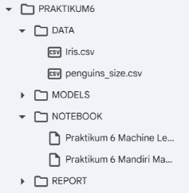
Gambar 1. Membuat folder di google drive, agar mudah untuk diakses.

1.2 Membuat file notebook google colab
Selanjutnya membuat file notebook di google colab untuk praktikum.

Gambar 2. Membuat file google colab

1.3 Menghubungkan google colab dengan google drive
Selanjutnya menghubungkan google colab dengan google drive menggunakan perintah
“From google.colab import drive
Drive,mount(‘/content/drive’)”.
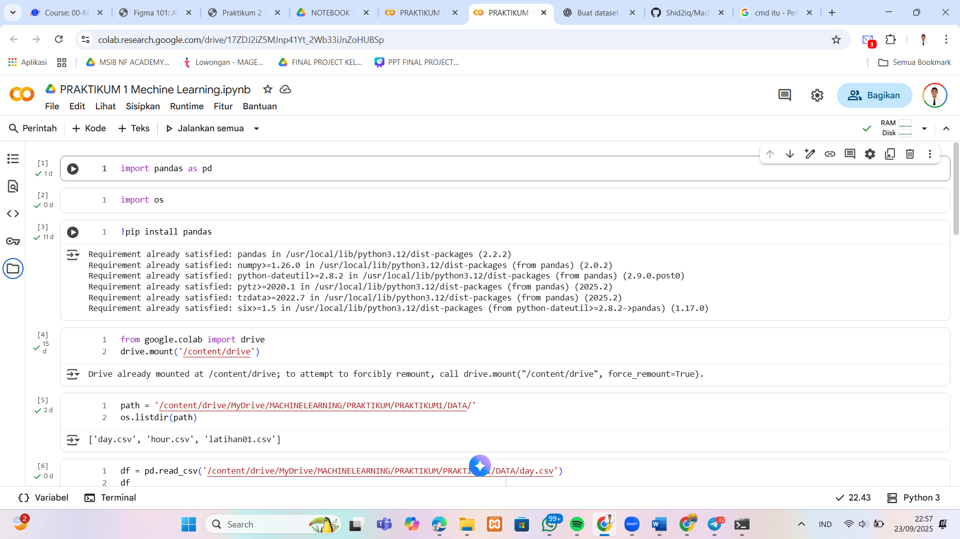
Gambar 3. Menghubungkan google colab dengan google drive

1.4 Meng import library yang akan digunakan
Langkah pertama dalam praktikum ini adalah melakukan import terhadap seluruh library yang dibutuhkan.
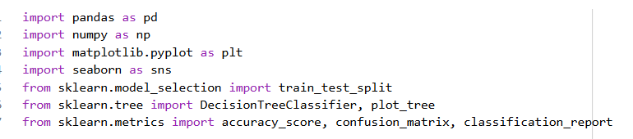
Gambar 4. Mengimport library

Tabel 1. Penjelasan Library
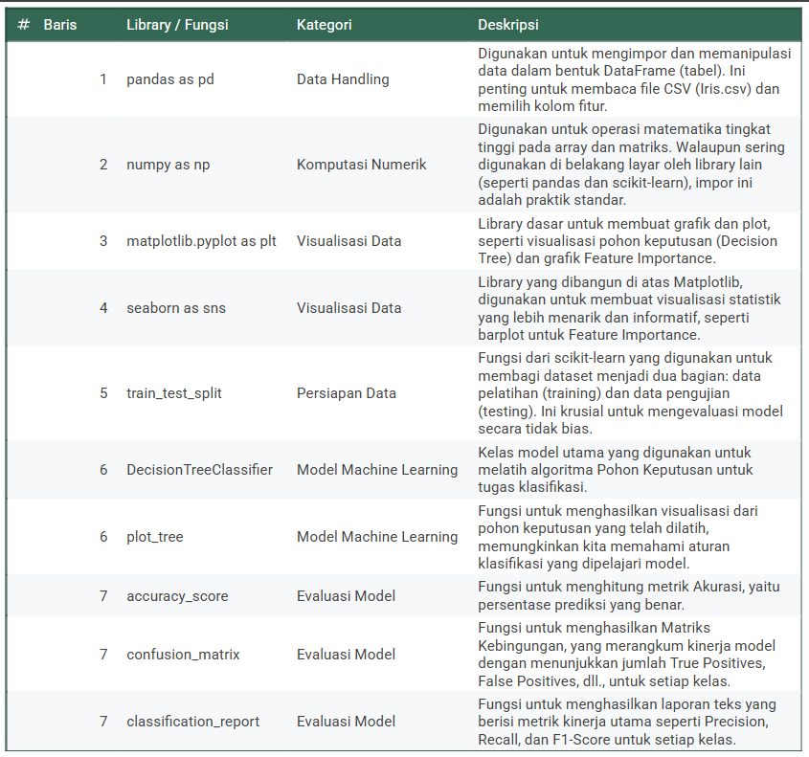

1.5 Membaca dataset
Selanjutnya membaca dataset day.csv yang ada di google drive menggunakan perintah
“df = pd.read_csv('/content/drive/MyDrive/MACHINELEARNING/PRAKTIKUM/PRAKTIKUM6/DATA/penguins_size.csv')
df”
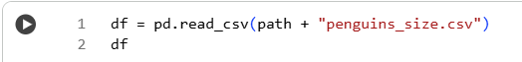
Gambar 5. Membaca dataset calonpembelimobil.csv.

Tabel 2. Berikut adalah hasil dataset yang telah dibaca.
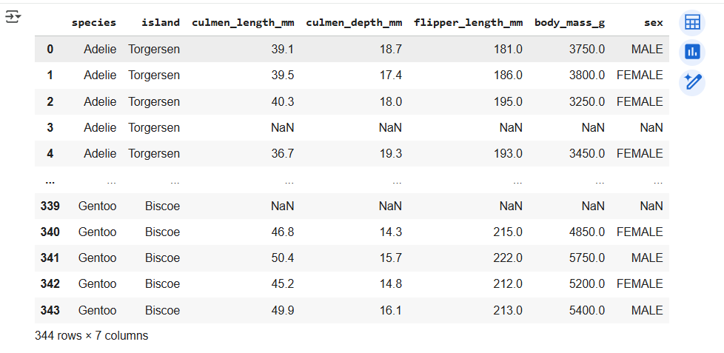

Penjelasan isi kolom :
- Spesies : jenis penguin
- island : Habitat penguin
- culmen_length_mm : Panjang paruh (mm)
- culmen_depth_mm : Kedalaman paruh (mm)
- flipper_length_mm : Panjang sarap (mm)
- body_mass_g : Berat Badan (g)
- sex : Jenis kelamin penguin

1.6 Mengecek informasi dataset
Selanjutnya mengecek informasi dataset yang dibaca, dari total, jumlah kolum, missing value, dan type data menggunakan perintah
“df.info()”
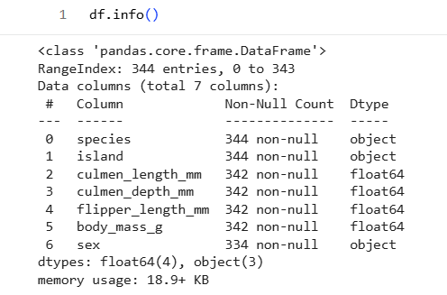
Gambar 6. Mengecek informasi dataset.

1.7 Mengecek missing value
Selanjutnya mencari missing value pada data dengan perintah df.isnull().sum()
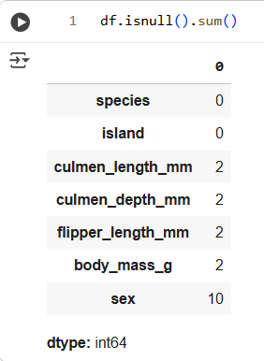
Gambar 7. Mengecek missing value

1.8 Membersihkan missing value
Selanjutnya membersihkan missing value
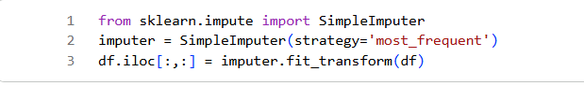
Gambar 8. Membersihkan missing value

1.9 Mengecek kembali missing value
Selanjutnya mencari missing value pada data dengan perintah df.isnull().sum()
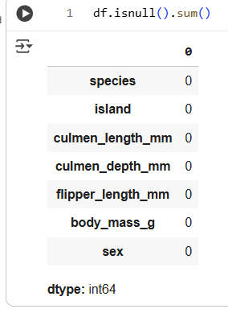
Gambar 9. Mengecek missing value

1.10 Mengecek data duplikat
Selanjutnya mengecek data statistik
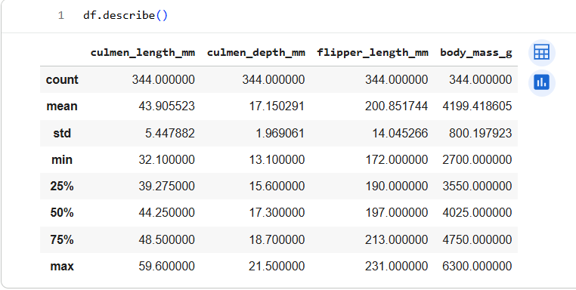
Gambar 10. Mengecek data statistik

1.11 Mengecek nilai spesies dan jumlahnya

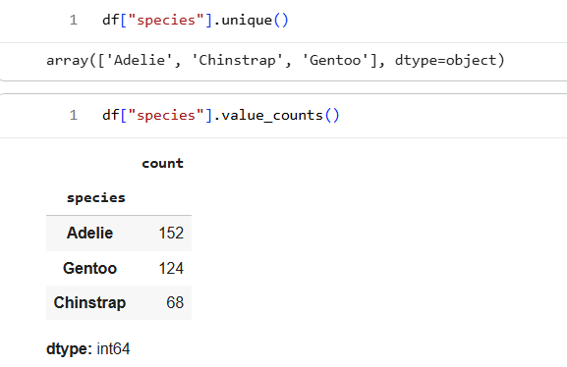
Gambar 11. Mengecek kolom spesies

1.12 Menentukan fitur dan target

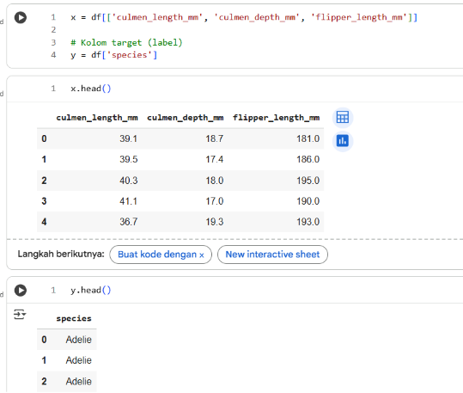
Gambar 12. Memilih fitur dan target

1.13 Membagi data dan membuat model

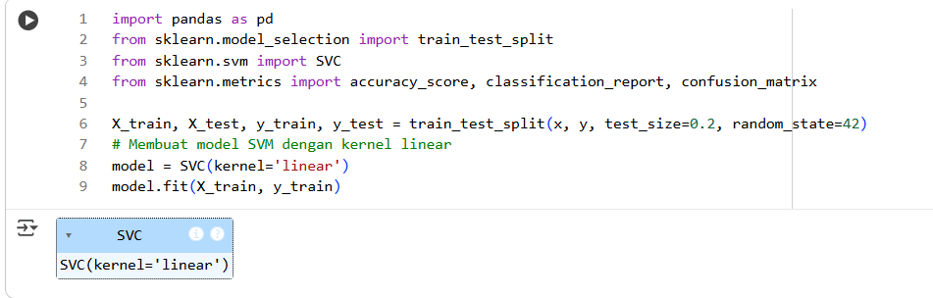
Gambar 13. Membagi data dan membuat model

1.14 Evaluasi model
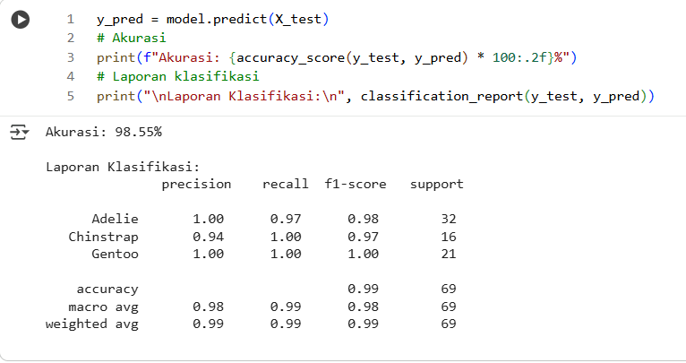
Gambar 14. hasil evaluasi.

1.15 Confusion matrix

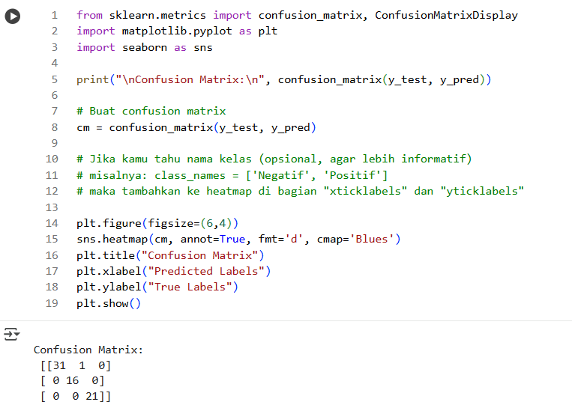
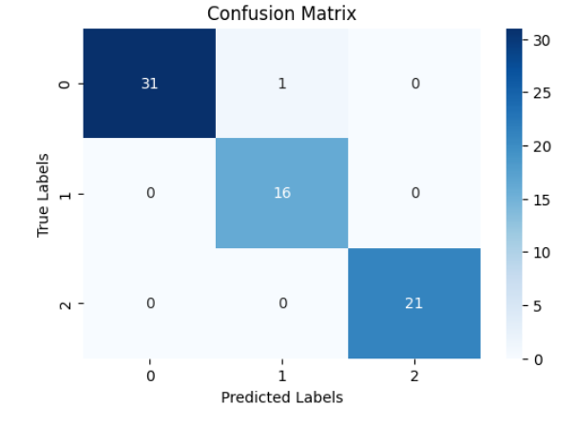
Gambar 15. Confusion Matrix.

1.16 Visualisasi hasil SVM

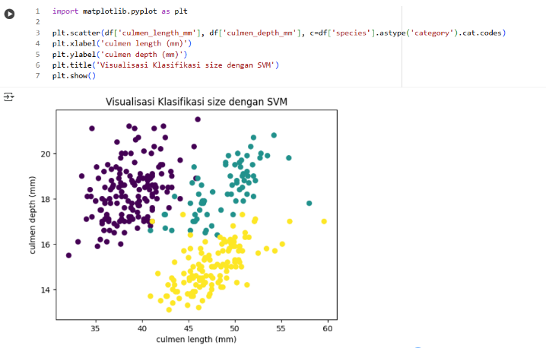
Gambar 16. Hasil visualisasi

1.17 3D Visualisasi

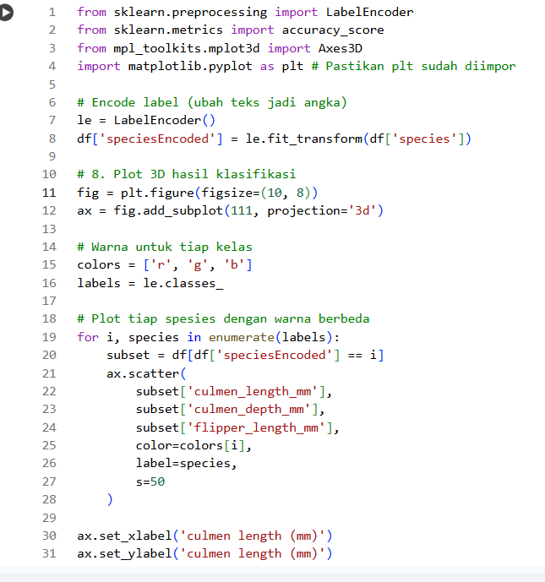
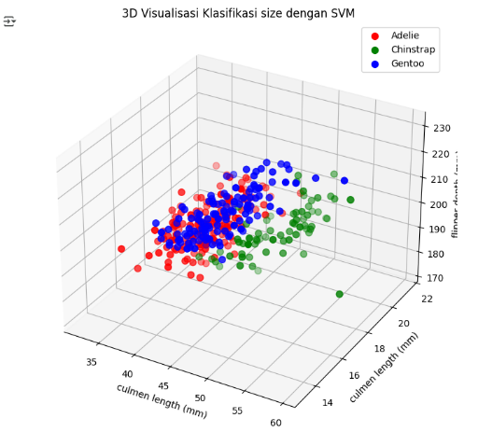
Gambar 17. 3D visualisasi

Link Github : https://github.com/Shid2iq/Machine-Learning
Link Dataset : https://www.kaggle.com/code/parulpandey/penguin-dataset-the-new-iris/input?select=penguins_size.csv

Referensi:
Munir, S., Seminar, K. B., Sudradjat, Sukoco, H., & Buono, A. (2022). The Use of Random Forest Regression for Estimating Leaf Nitrogen Content of Oil Palm Based on Sentinel 1-A Imagery. Information, 14(1), 10. https://doi.org/10.3390/info14010010
Seminar, K. B., Imantho, H., Sudradjat, Yahya, S., Munir, S., Kaliana, I., Mei Haryadi, F., Noor Baroroh, A., Supriyanto, Handoyo, G. C., Kurnia Wijayanto, A., Ijang Wahyudin, C., Liyantono, Budiman, R., Bakir Pasaman, A., Rusiawan, D., & Sulastri. (2024). PreciPalm: An Intelligent System for Calculating Macronutrient Status and Fertilizer Recommendations for Oil Palm on Mineral Soils Based on a Precision Agriculture Approach. Scientific World Journal, 2024(1). https://doi.org/10.1155/2024/1788726

